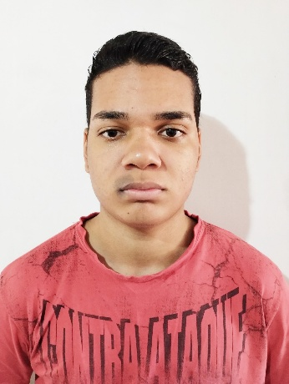Lucas Oliveira do Nascimento

Endereço: Rua Lloyd George, Lote 15, quadra 1, Parada Angélica.

Contato: 21 98525-0556 / 21 9 8863-0662

E-mail: [nascimentooliveira587@gmail.com](mailto:nascimentooliveira587@gmail.com)

Estado civil: solteiro

Nascimento: 28/03/2003 (20 anos)

# Resumo das Habilidades

Boa comunicação

Trabalho em equipe

Proatividade

Pontualidade

Comprometimento

# Educação:

# Ensino médio completo

Colégio Força Máxima (2022)

# Experiência:

# Em busca do primeiro emprego

# Objetivo:

Espero colaborar para um ambiente de trabalho no qual eu possa colocar meus conhecimentos em prática em favor da empresa, com o objetivo de beneficiar e auxiliar no crescimento da organização, bem como em meu crescimento profissional.